TRƯỜNG ĐẠI HỌC THỦY LỢI

**KHOA CÔNG NGHỆ THÔNG TIN**

**BÀI TẬP LỚN**

HỌC PHẦN: PHÁT TRIỂN ỨNG DỤNG CHO CÁC THIẾT BỊ DI ĐỘNG

**ĐỀ TÀI: APP ĐỌC TRUYỆN**

Giảng viên hướng dẫn: **Phạm Huy Thông**

Nhóm sinh viên thực hiện: Nhóm 3 , lớp 62THNB

1. Đinh Xuân Trọng
2. Nguyễn Thị Ngân
3. Nguyễn Sỹ Trường.
4. Đặng Văn Dương.
5. Nguyễn Thị Minh Nguyệt.

**Hà Nội, ngày 25 tháng 06 năm 2023**

## Giới thiệu về phát triển ứng dụng cho thiết bị di động

Nền tảng xây dựng ứng dụng Android là một hệ điều hành dành cho điện thoại thông minh và các thiết bị di động. Android được phát triển bởi Google và được sử dụng rộng rãi trên các thiết bị di động trên toàn thế giới. Với hơn 3 triệu ứng dụng được phát triển cho nền tảng Android, đây là một trong những nền tảng lớn nhất và phổ biến nhất cho phát triển ứng dụng di động.

Trong thời đại phát triển công nghệ hiện đại, điện thoại di động đã trở thành một phần không thể thiếu trong cuộc sống của chúng ta. Với sự phát triển của công nghệ, các ứng dụng trên điện thoại di động cũng ngày càng được phát triển và hoàn thiện. Trong số đó, ứng dụng đọc truyện trên Android là một trong những ứng dụng được yêu thích hiện nay.

Ngày nay, với cuộc sống bận rộn, việc đọc sách hay truyện truyền thống trở nên khó khăn hơn. Người ta thường tìm kiếm các giải pháp tiện lợi và nhanh chóng để tiếp cận với các tác phẩm văn học, truyện tranh. Ứng dụng đọc truyện bằng Android ra đời để giải quyết vấn đề này. Với tính năng đọc truyện online và offline, người dùng có thể đọc truyện mọi lúc mọi nơi chỉ với một chiếc điện thoại di động.

Nhận thấy được tính ứng dụng mạnh mẽ này nhóm 3 đã quyết định lựa chọn cho bài nghiên cứu với chủ đề **App đọc truyện**

Mục lục

**ĐỀ TÀI : APP ĐỌC TRUYỆN**

**Phần 1: Tổng quan về truyện và nền tảng xây dựng ứng dụng**5

1.Tổng quan về truyện 5

2.Nền tảng xây dựng ứng dụng 5  
3.Yêu cầu của ứng dụng….…………………………………………………6

**Phần 2:Hệ thống ứng dụng và thực nghiệm** 7

1.Phân tích hệ thống 7

2. Thiết kế cơ sở dữ liệu ……………………………………………………9

3.Kiến thức áp dụng vào ứng dụng 10

4.Ứng dụng và hệ thống 11

**Phần 3: Kết luận và hướng phát triển.**

1.Kết luận và hướng phát triển 11

3.Tài liệu tham khảo 12

**MỞ ĐẦU**

Ứng dụng đọc truyện trên điện thoại di động cung cấp cho người dùng nhiều tính năng và chức năng để đọc truyện một cách thuận tiện và dễ dàng hơn, mang đến cho người đọc một trải nghiệm đọc truyện tiện lợi và đa dạng nhất có thể. Với ứng dụng, bạn có thể tìm kiếm và đọc hàng ngàn truyện khác nhau, từ các tiểu thuyết nổi tiếng đến những bộ truyện tranh hấp dẫn. Việc tìm kiếm và mua sách, tạp chí hay các bản in ấn là một quá trình tốn kém cả về thời gian và chi phí

Hiểu được điều đó, các ứng dụng đọc truyện trên điện thoại di động ra đời để giúp cho việc đọc truyện trở nên tiện lợi hơn và tiết kiệm chi phí hơn. Tuy nhiên mỗi ứng dụng có những nét đáng chú ý và độ tin cậy khác nhau. Chính vì vậy, để nâng cao vai trò và tiện lợi hơn cho việc lựa chọn truyện. Nhóm chúng em đã quyết định chọn đề tài**: Ứng dụng đọc truyện trên android**.

**Bố cục báo cáo được trình bày thành 3 phần:**

**Phần 1: Tổng quan về truyện và nền tảng xây dựng ứng dụng.**

Phần này, giải thích tầm quan trọng của đọc truyện đối với mọi người; giới thiệu hệ điều hành android, cơ sở dữ liệu SQLite được sử dụng và đặc tả chức năng của ứng dụng.

**Phần 2: Hệ thống ứng dụng và thực nghiệm.**

Phần này, tiến hành phân tích và thết kế hệ thống ứng dụng đưa ra các kết quả sử dụng ứng dụng hình ảnh demo của ứng dụng sau khi hoàn thành.

**Phần 3: Kết luận và hướng phát triển.**

Phần này, đi đến kết luận hiệu quả của ứng dụng đọc truyện đã làm được. Định hướng trong tương lai sẽ phát triển các ứng dụng trên Android hỗ trợ người dùng tính năng nhiều hơn nữa.

# Phần 1 : Tổng quan về truyện và nền tảng xây dựng ứng dụng

1. **Tổng quan về truyện**

* Truyện là một tác phẩm văn học, kể lại một câu chuyện hoặc sự kiện trên nền tảng văn học. Truyện có thể thuộc nhiều thể loại khác nhau, từ truyện ngắn, tiểu thuyết đến truyện tranh, truyện cổ tích. Truyện thường được viết để giải trí, truyền tải thông điệp, kích thích trí tưởng tượng và phát triển văn hóa.
* *Vai trò của truyện:*

Đối với người dùng ưa thích và không có thời gian mua, đọc truyện ngoài nhà sách, thư viện…thì đọc truyện trên app, lựa chọn sách và xem sách và đọc như mong muốn

* Tính cần thiết: Dựa theo nhu cầu mong muốn của người dùng, vai trò từ các sách trên app mà đưa ra những list truyện hữu ích, Cung cấp thông tin nhanh chóng, nâng cao kiến thức và kỹ năng, tăng tính giải trí và giảm stress, tạo sự tiện lợi cho người dùng

1. **Nền tảng xây dựng ứng dụng**

Hệ điều hành android là hệ điều hành di động phổ biến nhất hiện tại và phát triển mạnh. Do vậy tiềm năng với app android là rất lớn. Lịch sử android ra đời vòa năm 2005. Android xuất hiện hầu như trong các sản phẩm của các nhà sản xuất lớn như Samsung,

Sony,.. Phiên bản mới nhất trong thời điểm hiện tại của Android là Android 13.

- Thành phần chính của Android (gồm 4 thành phần chính):

+ Activity: Thành phần tương tác với người dùng, cung cấp giao diện cho người dùng. Có 2 phương thức mà gần như mọi lớp con Activity phải thực hiện: onCreate(Bundle)- nơi tạo activity, nơi người lập trình gọi serContentView(int) kèm theo layout UI của riêng mình. Đồng thời findViewById(int) giúp gọi các widget (button, textview,...) để dùng trong UI; onPause()-nơi giải quyết sự kiện người dùng rời khỏi activity, mọi dư liệu người dùng tạo ra cần phải lưu vào ContentProvider.

+ Service: Là một thành phần của ứng dụng các tác vụ chạy ngầm dưới hệ thống nhằm thực hiện một nhiệm vụ nào đó.

+ Content Provider: Là nơi lưu trữ và cung cấp cách truy cập dữ liệu do các ứng dụng tạo nên.

+ Broadcast receive: Để nhận bản tin quảng bá cơ chế phát đi các sự kiện

- Lưu trữ dữ liệu: Các cách lưu trữ dữ liệu như: Share preferences, files (bộ nhớ trong, đệm, bộ nhớ ngoài, tài nguyên, SQLite.

**3. Yêu cầu của ứng dụng**

+ Người dùng có thể xem danh sách các truyện

+ Người dùng xem cách hướng dẫn mở truyện của từng cuốn

+ Cung cấp chức năng xem và đọc thông tin trên ứng dụng.

+ Người dùng có thể lựa chọn các truyện theo từng các thể loại

+ Cung cấp cho người dùng các tính năng tương tác như đánh giá truyện, bình luận, theo dõi tác giả, v.v. Giúp cho người dùng có thể tương tác với cộng đồng đọc truyện một cách dễ dàng.

+ Người dùng có thể thêm, sửa, xóa ghi chú để lưu lại những nội dung cần thiết.

+ Người dùng có thể nhận sự tư vấn của các chuyên gia ngay trên ứng dụng.

- Yêu cầu phi chức năng:

+ Giao diện người dùng thân thiện.

+ Thông tin truy cập nhanh, đòi hỏi người dùng phải có kết nối internet ở chức năng xem tin tức.

# 

# Phần 2: Hệ thống ứng dụng và thực nghiệm

* 1. **Phân tích hệ thống**
* Xác định vai trò người dùng **:**

Đây là ứng dụng được thiết kế ra chỉ dành riêng cho các người dùng có nhu cầu sửdụng, đồng thời đang sử dụng smartphone có hệ điều hành Android.

* 1. **Kiến thức áp dụng vào ứng dụng**

Phần mềm lập trình: Android Studio, Sublime Text.

Công nghệ sử dụng:Android SDK, Java, SQLite, HTML, CSS.

Ứng dụng gồm các kiến thức áp dụng là:

- Sử dụng 8 activity tương ứng thực hiện chức năng theo các use case.

- Trong mỗi activity bao gồm các kiến thức:

+ Sử dụng các Button: Để người dùng bắt sự kiện tới các activity khác.

+ Sử dụng các TextView: Để hiện thị dòng nội dung thông tin tổng quan về ứng dụng cho người dùng.

+ Sử dụng menu: Cho phép người dùng thao tác các menu sử dụng ứng dụng nhanh.

+ Sử dụng Explicit Intent (Intent tường minh): là đối tượng của lớp android.content.Intent. Mã của bạn có thể gửi Intent vào hệ thống Android với chỉ định thành phần mục tiêu gửi

đến.

+ Sử dụng các ImageView để hiện thị hình ảnh.

+ Sử dụng Listview nâng cao (Custom ListView) để hiện thị hình ảnh và tên của các truyện cho người dùng lựa chọn.

+ Sử dụng SearchView: Cho phép người dùng thực hiện tìm kiếm theo danh mục từ khóa.

+ Sử dụng webpaper: Để hiện thị trang web .html hướng dẫn người dùng xem truyện.

+ Sử dụng Implicit Intent (là loại intend được andoird xây dựng sẵn_Intent ngầm định): Để gọi tới trang web trên internet và hiện thị số điện người dùng gọi khi có như cầu tư vấn.

+ Sử dụng WebView: Hiện thị thông tin của website.

+ Sử dụng EditText: Cho phép người dùng nhập vào nội dung khi có nhu cầu ghi chú.

+ Sử SQLite: Cho phép người dùng thêm sửa xóa, cập nhật cơ sở dữ liệu để ghi chú nội dung.

+ Sử dụng folder tài nguyên assets: Chứa các file tài nguyên .html, để hiện thi nội dung ra webpaper nội dung chi tiết của từng item listview

* 1. **Ứng dụng hệ thống**

## *Giao diện đăng nhập và đăng ký

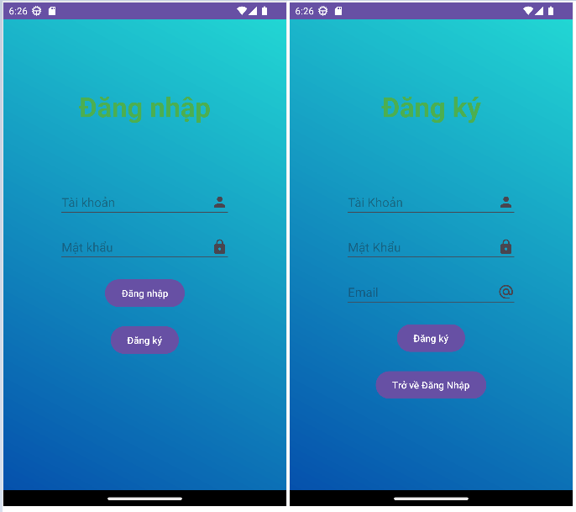

**\*Giao diện khi người dùng khi đăng nhập thành công** 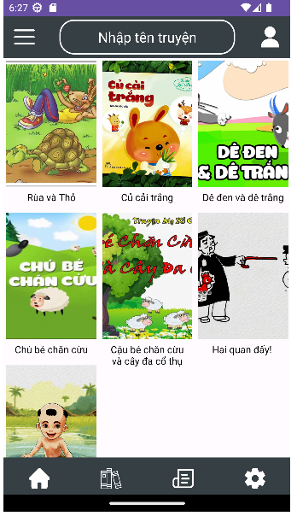

**\*Giao diện khi người dùng khi đăng nhập quên mật khẩu** 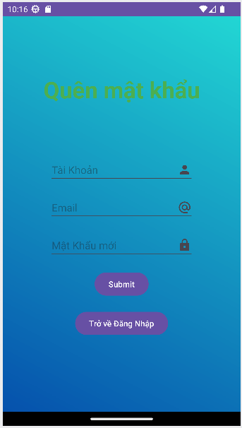

**\*Giao diện khi người dùng click vào để đọc truyện**

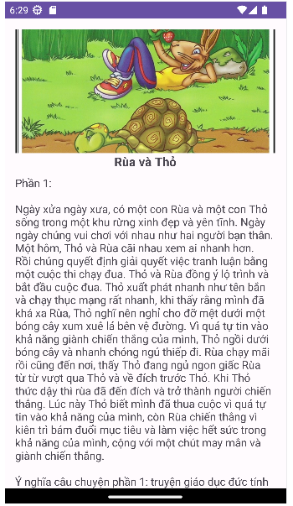

**\*Giao diện khi người dùng tìm truyện theo chữ cái**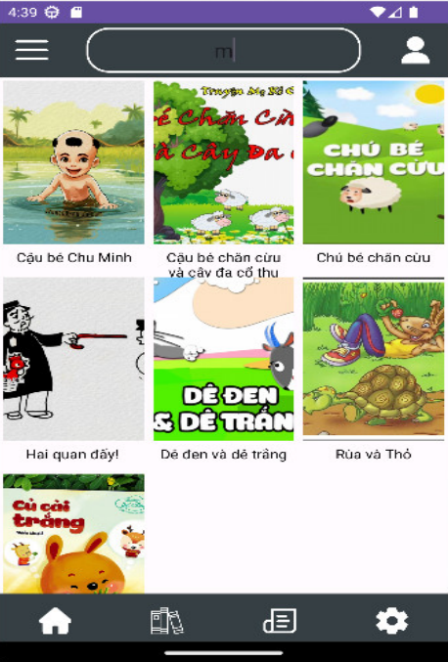

**\*Giao diện khi người dùng click vào thông tin tài khoản**

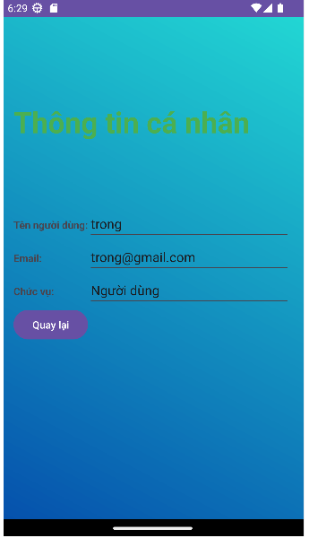

**\*Giao diện của admin**

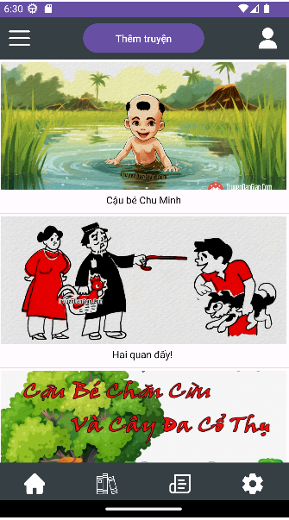

**\*Giao diện khi admin nhấn thêm truyện**

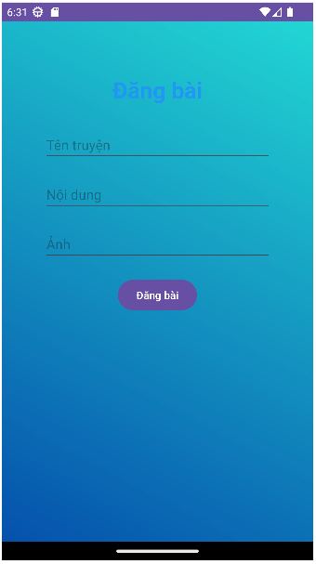

**\*Giao diện khi admin sửa truyện**

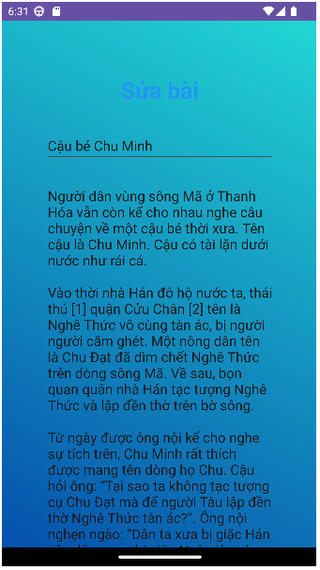

**\*Giao diện khi admin xóa truyện**

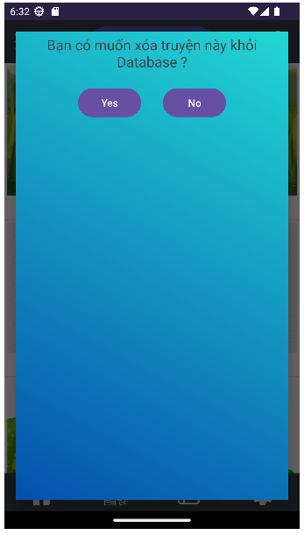

# Phần 3: Kết luận và hướng phát triển

## 3.1.Kết luận

Sau thời gian học tập và xây dựng ứng dụng, nhóm em đã đạt được kết quả sau:

- Nắm được quy trình để xây dụng ứng dụng android, từ bước khảo sát tới thiết kế và xây dựng ứng dụng hoàn chỉnh.

- Tìm hiểu, sử dụng các công cụ cần thiết để xây dựng ứng dụng thực đơn.

- Xây dựng được ứng dụng hoàn thành các mục tiêu sau:

+ Xây dựng được chức năng hiện thị danh sách nâng cao, hỗ trợ người dùng tìm kiếm và lựa chọn và thực hiện theo hướng dẫn tìm đọc sách

+ Xây dựng được chức năng thao tác với cơ sở dư liệu SQLite thêm xửa xóa dữ liệu theo

yêu cầu.

+ Giao diện dễ sử dụng.

- Mặc dù đã có nhiều cố gắng, tuy nhiên trong quá trình thực hiện, do kiến thực còn chưa đầy, chưa có nhiều kinh nghiệm cũng như thời gian chưa cho phép nên không thể tránh được thiếu sót. Vì vậy, nhóm em rất mong nhận được sự chỉ bảo góp ý từ thầy/cô để ứng dụng của chúng em được hoàn thiện hơn. Nhóm em xin chân thành cảm ơn cô nhiều.

**3.2 Hướng phát triển**

Sử dụng nhiều chức năng hiện đại hơn để xây dựng các ứng dụng hỗ trợ người dùng tiện ích.

Tìm kiếm và lấy thêm phản hồi của người dùng về nhu cầu đọc sách hướng dẫn đọc để áp dụng xây dựng ứng dụng đi vào thực tế.

|  |
| --- |
| ĐÓNG GÓP CÁC THÀNH VIÊN TRONG NHÓM |

|  |  |
| --- | --- |
| Đinh Xuân Trọng | Thêm, sửa , xóa, tìm kiếm, hiển thị, phân quyền admin và user |
| Nguyễn Thị Ngân | Giao diện và chức năng đăng kí, đăng nhập |
| Nguyễn Sỹ Trường | Chức năng thao tác với csdl SQLite |
| Đặng Văn Dương | Chức năng quên mật khẩu |
| Nguyễn Thị Minh Nguyệt | Báo cáo slide, xây dựng giao diện |

## 3.3. Tài liệu tham khảo

* [1] Slidebaigiang
* [2] Mednieks, Z. R., Dornin, L., Meike, G. B., & Nakamura, M. (2012). Programming android. " O'Reilly Media, Inc.".
* [3] Murphy, M. L. (2010). Android programming tutorials. CommonsWare, Llc
* https://www.youtube.com/playlist?list=PLO5kKXGLQ2Op_WuZAhrcW1sji1feV-iWQ